**Численное интегрирование**

**1.1** Вычислить значение определенного интеграла используя:

- формулу левого прямоугольника

- формулу правого прямоугольника

- формулу средних

- формулу трапеции.

Число разбиений интервала интегрирования (n) взять от 2 до 100.

Проследить зависимость точности интегрирования от шага интегрирования.

Сравнить методы по точности.

|  |  |  |  |  |  |  |  |  |
| --- | --- | --- | --- | --- | --- | --- | --- | --- |
| n | формула левого  прямоугольника | | формула правого  прямоугольника | | формула средних | | формула трапеции | |
| решение | ошибка | решение | ошибка | решение | ошибка | решение | ошибка |
| 2 | 0.784900179459751 | 0.014570565190743 | 0.756290855813854 | 0.014038758455154 | 0.770196743285595 | 1.32870983413e-04 | 0.770595517636803 | 2.65903367794e-04 |
| 5 | 0.776094052468644 | 0.005764438199636 | 0.767479326308568 | 0.002850287960440 | 0.770196743285595 | 1.32870983413e-04 | 0.770595517636803 | 2.65903367794e-04 |
| 10 | 0.773201191037748 | 0.002871576768740 | 0.769377152893192 | 9.52461375816060e-04 | 0.770324292196564 | 5.32207244408e-06 | 0.770340258673158 | 1.06444041499e-05 |
| 30 | 0.771284441136252 | 9.548268672440186e-04 | 0.770043627480013 | 2.85986788995051e-04 | 0.770329022897752 | 5.91371256075e-07 | 0.770330797014722 | 1.18274571392e-06 |
| 50 | 0.770902226531366 | 5.726122623579410e-04 | 0.770308329606852 | 2.12846621560070e-05 | 0.770329401374495 | 2.12894518014e-07 | 0.770330040058449 | 4.25789440927e-07 |
| 100 | 0.770615813952931 | 2.861996839229608e-04 | 0.770329401374495 | 2.12894513018646e-07 | 0.770329561045289 | 5.32237189876e-08 | 0.770329720716472 | 1.06447463954e-07 |

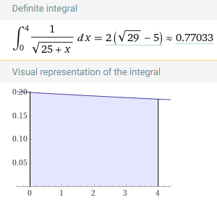

Значение интегралла, рассчитанное в вольфраме

**1.2**. Найти шаг интегрирования h для вычисления интеграла по формуле средних с точностью ε= 0,001. Вычислить интеграл по формуле средних с шагами h и 0,5h. Проконтролировать точность решения используя правило Рунге. Повторите при другой подынтегральной функцией. Сделайте вывод о корректности формулы для оценки погрешности.

1) Находим производную функции:



2) Находим максимум производной на заданном интервале [0,4]:



3) Находим шаг интегрирования h для вычисления интеграла по формуле средних с точностью ε= 0,001:

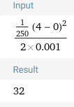

h = 0.125

4) Вычисляем интеграл по формуле средних с шагами h и 0,5h:

|  |  |
| --- | --- |
| h | 0,5h |
| 0.770329094508717 | 0.770329484328395 |

5) Проверяем точность решения с помощью правила Рунге:

Iточн – Iнайд = 1.299406130472747e-07

Рассчитанное по формуле:

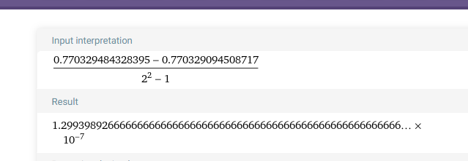

Далее повторяем для другой подынтегральной функции:

1. Находим значение интеграла:

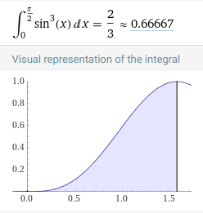

Значение интеграла рассчитанное в вольфраме.

1. Находим производную функции



1. Находим максимум на заданном интервале:



1. Находим шаг интегрирования h для вычисления интеграла по формуле средних с точностью ε= 0,001:

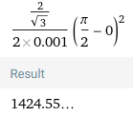

С учётом кратности берём 1424.

h = 0.001103087308142

1. Вычисляем интеграл по формуле средних с шагами h и 0,5h:

|  |  |
| --- | --- |
| h | 0,5h |
| 0.666666666666656 | 0.666666666666665 |

1. Проверяем точность решения с помощью правила Рунге:

Iточн – Iнайд = 2.5e-15

Рассчитанное по формуле:

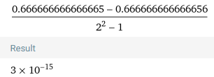

**1.3** Найти шаг интегрирования h для вычисления интеграла по формуле трапеции с точностью ε= 0,001. Вычислить интеграл по формуле трапеции с шагами h и 0,5h. Проконтролировать точность решения используя правило Рунге. Повторите при другой подынтегральной функцией. Сделайте вывод о корректности формулы для оценки погрешности.

1) Находим значение интеграла:



Значение интеграла найденное в вольфраме.

2) Находим вторую производную функции:



3) Находим максимум второй производной на заданном интервале



4) Находим шаг интегрирования h для вычисления интеграла по формуле с трапеции сочностью ε= 0,001:

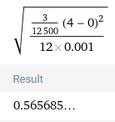

С учётом кратности на 4 берём n = 4

h = 0.392699081698724

5) Вычисляем интеграл по формуле трапеции с шагами h и 0,5h:

|  |  |
| --- | --- |
| h | 0.5h |
| 0.770396130461199 | 0.770346245846722 |

6) Проверяем точность решения с помощью правила Рунге:

Iточн – Iнайд:

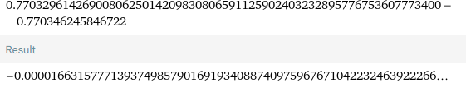

По формуле:

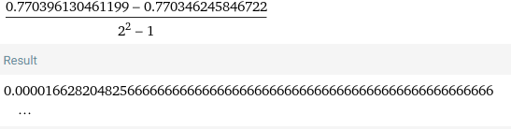

Далее повторяем для другой подынтегральной функции

1) Находим значение интеграла:



2) Находим вторую производную функции:



3) Находим максимум второй производной на заданном интервале

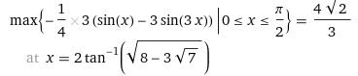

4) Находим шаг интегрирования h для вычисления интеграла по формуле с трапеции сочностью ε= 0,001:

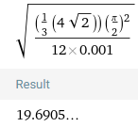

С учётом кратности берём n = 20

h = 0.078539816339745

5) Вычисляем интеграл по формуле трапеции с шагами h и 0,5h:

|  |  |
| --- | --- |
| h | 0,5h |
| 0.666666984219909 | 0.666666686491876 |

6) Проверяем точность решения с помощью правила Рунге:

Iточн – Iнайд:

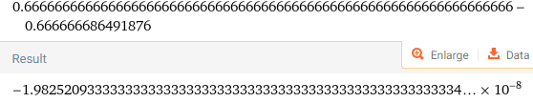

По формуле:

